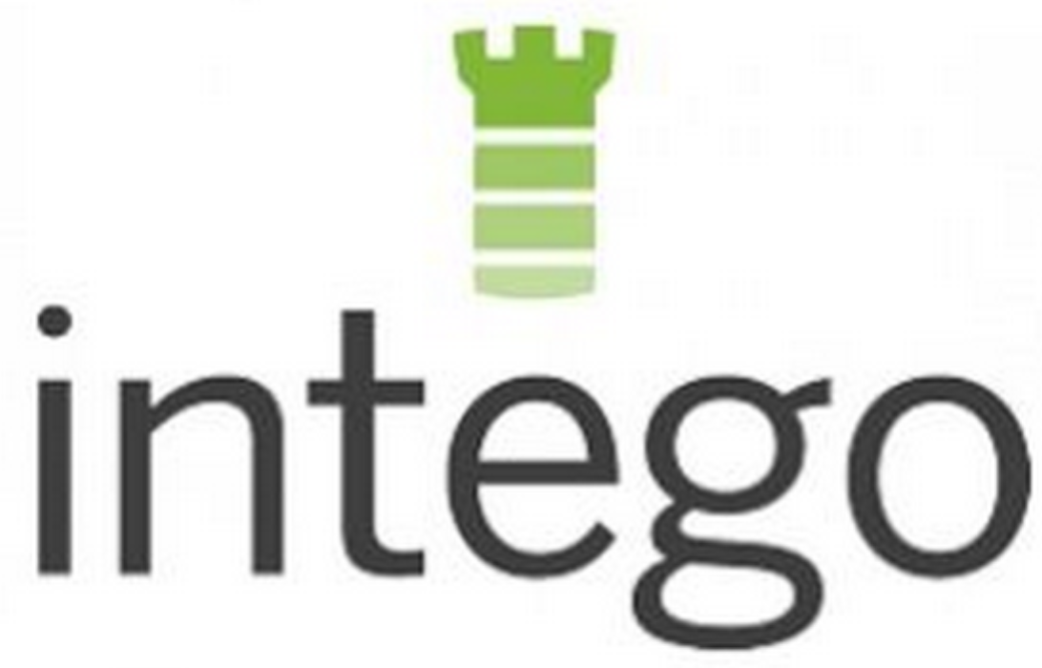

WEITERE INFORMATIONEN:
Marco Fiori
+44 207 702 6061
marco@bamboopr.co.uk

INTEGO FLEXTIVITY^{tm} 1.5 VEREINFACHT DAS SICHERHEITS- UND
PRODUKTIVITÄTSMANAGEMENT FÜR KLEINE UNTERNEHMEN

Neue Updates verbessern das Management mehrerer Geräte,
die Internetsicherheit und die Scanleistung

SEATTLE, USA, 13. AUGUST 2015 – Intego, der führende Anbieter von Sicherheitslösungen für den Mac, hat heute die Verfügbarkeit von Flextivity 1.5 angekündigt. Diese Version bietet kleinen und mittleren Unternehmen (KMU) neue Funktionen, die das Sicherheits- und Produktivitätsmanagement für mehrere Geräte effizienter machen. Laut der National Small Business Association verwalten 40 Prozent der Eigentümer kleiner Unternehmen ihren eigenen technischen Support und bewältigen 39 Prozent ihre eigene Onlinesicherheit ohne Fremdhilfe. Die neuen Updates von Flextivity helfen dabei, diese Schwachstelle anzugehen. Flextivity bietet eine benutzerfreundliche Lösung, die von Grund auf für kleine und mittlere Unternehmen entwickelt wurde.

Als erste integrierte cloudbasierte Sicherheits- und Aktivitätsüberwachungslösung für Mac-basierte kleine und mittlere Unternehmen unterstützt Flextivity kleine Unternehmen dabei, ihr Netzwerk zu schützen und wichtige Einblicke in die Arbeitnehmeraktivität und -produktivität zu gewinnen. Die neueste Version, Flextivity 1.5, enthält neue Funktionen, die ein effizienteres Management mehrerer Geräte ermöglichen:
- Geräte in Stapelverarbeitung bestätigen: Administratoren können mehrere Geräte direkt im Bereich mit der Benachrichtigung über neue Geräte gleichzeitig autorisieren oder ablehnen, wodurch das Gerätemanagement verbessert wird.
- Verbesserte Programm-Firewallregeln: Nicht signierte Apps sowie Drucker- und Scanner-Apps können für den Netzwerkzugriff einer Freigabeliste hinzugefügt werden. Jeder Gerätebenutzer kann ebenfalls nicht signierte Apps im Netzwerk zulassen oder blockieren und auf diese Weise die Administratoren entlasten.
- IP-Adresse-Ausnahmebereich: Administratoren können Sternchen als Platzhalterzeichen bei Ausnahmen für IP-Adressen verwenden, wodurch mehrere IP-Adressen leichter blockiert werden können und der Verwaltungsaufwand reduziert wird.
- Time Machine vom Echtzeit-Scanvorgang ausschließen: Zur Leistungsverbesserung von Scanvorgängen kann Time Machine jetzt beim Echtzeit-Scanvorgang ausgeschlossen werden.

„Eigentümer kleiner Unternehmen wissen, wie wichtig es ist, das eigene Unternehmen vor Bedrohungen aus dem Internet zu schützen, doch oft haben sie nicht die Zeit oder Ressourcen, die richtigen Sicherheitsmaßnahmen einzurichten“, sagte Jeff Erwin, President und CEO, Intego. „Flextivity löst dieses Problem mit einer integrierten Lösung, die jedes kleine Unternehmen einfach bereitstellen kann. Die neuesten Funktionen erleichtern es kleinen und mittleren Unternehmen sogar, ihre Macs zu verwalten und vor Mac- und Windows-Bedrohungen zu schützen.“

Flextivity, das in der Cloud bereitgestellt wird, ist eine umfangreiche Suite kostengünstiger Sicherheits- und Überwachungstools, die kleinen und mittleren Unternehmen hilft sicherzustellen, dass ihre Macs vor den neuesten Internetbedrohungen geschützt sind. Mit Flextivity können kleine und mittlere Unternehmen sowohl die Programme, auf die Mitarbeiter zugreifen können, als auch den Zeitraum des Zugriffs kontrollieren. Die Lösung umfasst auch Funktionen für die Internetinhaltsfilterung und angepasste zeit- und ortsabhängige Einschränkungen für den Internetzugriff, um die Arbeitnehmerproduktivität zu steigern.

Aktuelle Flextivity-Kunden erhalten die 1.5-Updates automatisch. Flextivity kann als monatliches Abonnement als vollständig integrierte Lösung oder als eigenständiges Produkt gekauft werden.
- Secure: Viren- und Firewallchutz (ab 3,50 € pro Computer);
- Monitor: Detaillierte Aktivitätsberichte sowie Kontrolle der App- und Netzwerknutzung; ermöglicht Arbeitgebern und Arbeitnehmern, ihren täglichen Arbeitsablauf transparenter zu machen (8,50 € pro Computer);
- Complete: Vollständig integrierte Suite mit sowohl „Secure“ und „Monitor“ (12 € pro Computer).
Rabatte werden bei Mengeneinkäufen gewährt und im Gegensatz zu anderen Lösungen gibt es keinen langfristigen Vertrag oder eine jährliche Bindung. Flextivity ist auf Englisch, Deutsch, Französisch, Japanisch und Spanisch erhältlich.

Weitere Informationen zu Flextivity finden Sie unter www.flextivity.com oder folgen Sie uns auf Twitter: @flextivity.

Über Intego
Intego ist ein in Seattle ansässiges Softwareunternehmen, das preisgekrönte Lösungen zum Schutz und zur Optimierung von Apple-Produkten seit 17 Jahren entwickelt. Dank der konzentrierten Erfahrung kann das Unternehmen Software entwickeln, die nicht nur sehr gut funktioniert, sondern auch elegant und intuitiv ist – wie die Mac- und iOS-Geräte, die sie schützt und verbessert. Weitere Informationen finden Sie auf der Website www.intego.com.

# # #

National Small Business Association, Technologieumfrage Kleine Unternehmen 2013 (auf Englisch), http://www.nsba.biz/wp-content/uploads/2013/09/Technology-Survey-2013.pdf

